

CELOMADOS: EQUINODERMOS Y ANÉLIDOS

HISTORIA DE LOS EQUINODERMOS

Los equinodermos se componen de un extraño grupo de organismos que incluye desde las estrellas de mar, a los erizos de mar. Parece que han descentrado de su propia línea evolutiva, y sus estadios postembrionarios y sus características les han permitido presentar excelentes procesos de fosilización que se remontan al cambrico inferior, cuando los primeros esqueletos de equinodermos aparecen en los estratos sedimentarios.

Este abundante registro fósil incluye unas 20 000 especies extinguidas comparadas con la aproximadamente 6 000 especies que sobreviven.

- EQUINODERMOS

  - Animales marinos de piel espinosa

  - Presentan sistema acuífero con pies ambulacrales.

  - En estado de larva tiene simetría bilateral y de adulto radial.

  - Gran capacidad de autonomía (regeneración)

  - Ejemplo: Estrella de mar, erizo de mar.


El representante que estudiaremos es la estrella de mar.

ESTRELLA DE MAR

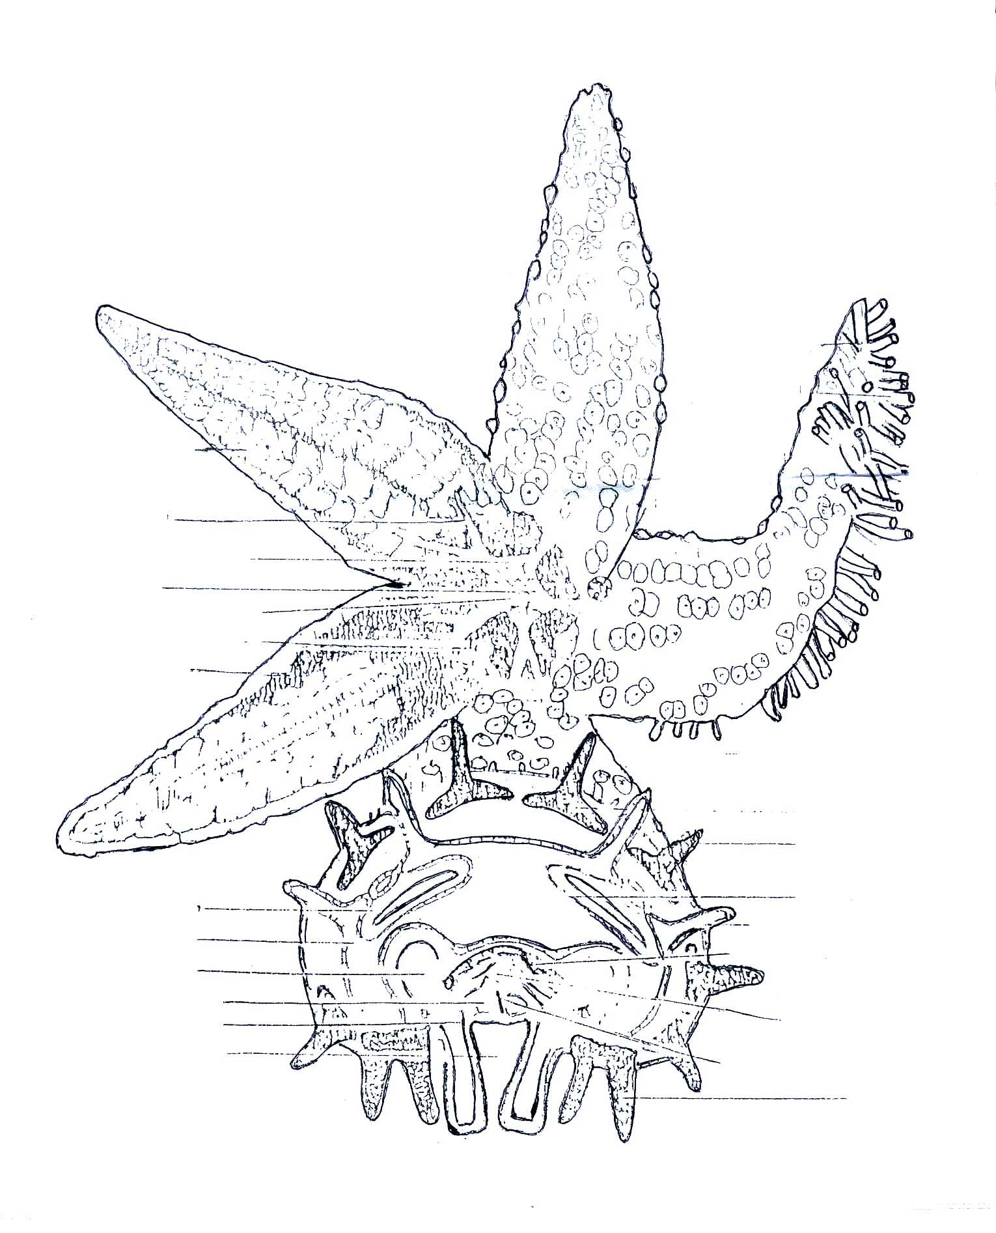
Espina
Ciego pilórico
Conducto pilórico
Estómago pilórico
Ano
Cepos intestinales
Lóbulo del estómago
Gónada
Ciego pilórico
Celoma
Ampula
…………………………..
Nervio radial
Surco ambulacral
Espina
Vaso sanguíneo radial
…………………………………………
Ósculo ambulacral
Branquia …………………………
…………………………
Epidermis
…………………………
Superficie oral del ………………. que penetra los pies ambulacrales
Mancha ocular
Pie ambulacral
……………………….

ESTRELLA DE MAR

  - Sin cabeza.

  - De la boca se irradian 5 rayos, cada uno con un surco ambulacral.

  - De cada surco salen dos a cuatro hileras de pies ambulacrales.

  - Sistema digestivo y excretor:
Boca ➔ esófago ➔ estómago ➔ un tubo a cada rayo ➔ dos ciegos pilóricos o hepáticos con abundante sacos laterales.

  - Respiración: Se realiza el intercambio gaseoso a nivel de los pies ambulacrales.

  - Sistema nervioso: Carece de cerebro, entre las células nerviosas que tiene están en un anillo nervioso que rodea la boca.

  - Reproducción: Unisexuales, sus gónadas están ramificadas, dos en la base de cada brazo.
( ♀: 2,5 óvulos / 2 horas)


Equinodermos significa con “piel espinosa” , estas espiran móviles son útiles tanto en defensa como locomoción.

EL ERIZO DE MAR ES OTRO REPRESENTANTE DE EQUINODERMOS
Arbasia sp

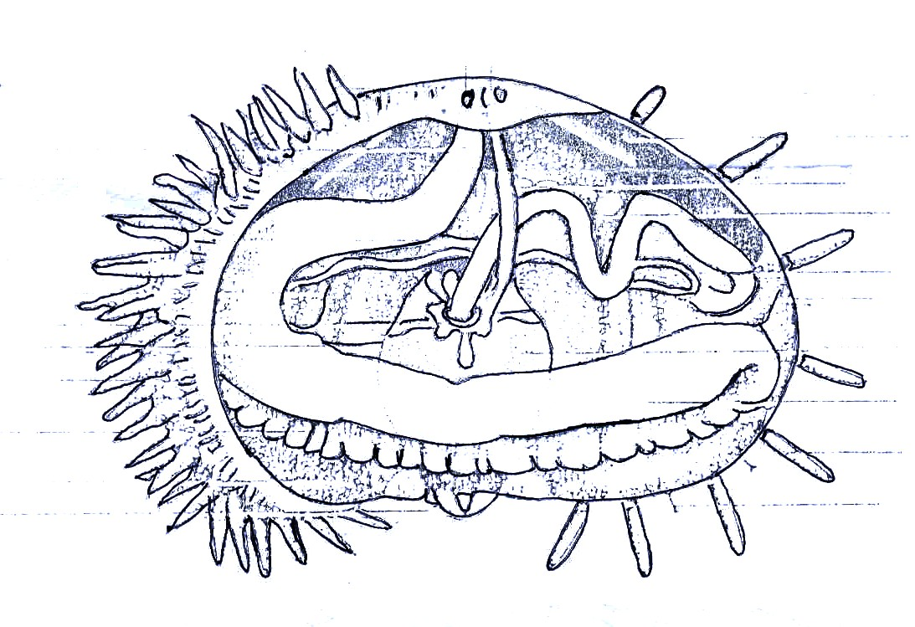
Ano
Madreporta
Recto
Espina
Esófago
Canal radial
Conducto anular
Celoma
Estómago
Pies ambulacrales
Diente
Ampula
Poro genital
Gónada
Conducto ………………
Sifón
Estómago
…………………………….
Linterna de Aristóteles
Intestino
Espina
…………………………….

- ANÉLIDOS “Cuerpo en anillos”

  - Su cuerpo esta formado por segmentos.

  - El celoma es grande y espacioso.

  - En su mayoría son marinos y otros viven en agua dulce.

  - Ejemplos: Lumbricus terrestres (lombriz de tierra), hirudo medicinalis (sanguijuela)

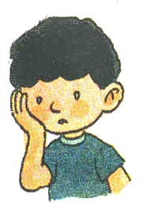
La especie representativa que estudiaremos es el lumbricus terrestris.

Sanguijuela medicinal

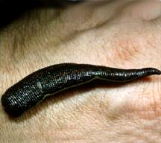
Muy usada antaño contra enfermedades que se creían debidas al exceso de sangre, Hirudo medicinalis es un gusano hematófago que vive en estanques y lagos. Inflige un mordisco indoloro con un disco succionador que tiene a ambos extremos del cuerpo. Su saliva, inyectada en la herida, tiene una sustancia que impide la coagulación de la sangre. Aún se usan en ocasiones para extraer sangre acumulada bajo la piel.

LEE Y ANALIZA

LUMBRICUS TERRESTRIS

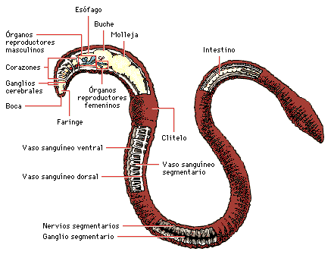

La lombriz de tierra Lumbricus terrestris, es un representante de los anélidos. Este gusano vive en terrenos ricos y húmedos, la lombriz de tierra se encuentra por todo el mundo. Su cuerpo está dividido en numerosos segmentos. Cada segmento tiene cuatro pares de cerdas. Las cerdas son pelos duros que ayudan a la lombriz de tierra a moverse.

El plano corporal de los anélidos es un “tubo dentro de un tubo”. El tubo interno es el tracto digestivo. Entre estos dos tubos está el celoma. El tracto digestivo es completo y tiene dos aberturas: la boca y el ano. Los anélidos tienen un sistema circulatorio cerrado. En un sistema cerrado la sangre siempre está dentro de los vasos.

Los anélidos tienen sexos separados o son hermafroditas. El desarrollo puede ser directo, en el cual la progenie es como un adulto pequeño, o indirecto, donde se produce una larva que, usualmente, no se parece al adulto.



Tarea Domiciliaria

- Nombre científico de la lombriz de tierra: ____________________________

- Importancia económica de los equinodermos: ______________________________

- ¿Cómo se reproducen los equinodermos?

- ¿Qué es autotomía?

- Los equinodermos tienen simetría: _______________________

- ¿Qué significa equinodermos?

- Anélido quiere decir: _______________________________________________________

- La respiración en equinodermos se da: ________________________________________________

- La respiración en anélidos se da: ____________________________________________________

- Nombre científico de la sanguijuela

- ¿Cómo es la reproducción en anélidos?

- ¿Cómo se movilizan las lombrices de tierra?
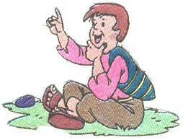
- Indica 3 diferencias entre anélidos, platelmintos y nemátodos.

- Dibuja 1 equinodermo.

- Indica 3 ejemplos de equinodermos y 2 anélidos.



Glosario

- FLUIDO SEMINAL : Sustancia que sirve como medio para transportar espermatozoides.

- HABITAD : Lugar donde vive un organismo.

- HERENCIA : El paso de características de padres a progenie.

- GASTRODERMIS : Capa interior del cuerpo.

- FÓSILES : Restos y vestigios de organismos que existieron.

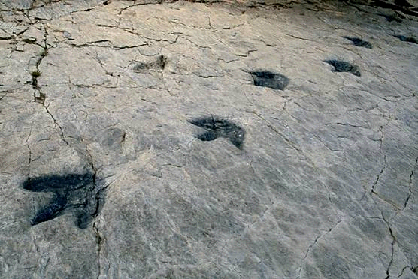
Huellas fósiles de dinosaurios en Tierra de Cameros

Imagen de las huellas fósiles (denominadas icnitas) dejadas por dinosaurios en los alrededores de Enciso y Cornago, localidades riojanas pertenecientes a la comunidad autónoma de La Rioja.

